绝密 ★ 考试结束前
浙江省2012年10月高等教育自学考试
美术教育学试题
课程代码：00747
请考生按规定用笔将所有试题的答案涂、写在答题纸上。
选择题部分
注意事项：
1. 答题前，考生务必将自己的考试课程名称、姓名、准考证号用黑色字迹的签字笔或钢笔填写在答题纸规定的位置上。
2. 每小题选出答案后，用2B铅笔把答题纸上对应题目的答案标号涂黑。如需改动，用橡皮擦干净后，再选涂其他答案标号。不能答在试题卷上。

一、单项选择题(本大题共10小题，每小题2分，共20分)
在每小题列出的四个备选项中只有一个是符合题目要求的。错选、多选或未选均无分。
1.中国美术学院前身“国立艺术院”于______3月成立杭州。
A.1918年 B.1927年
C.1928年 D.1913年
2.宋代画院史称______，设在当时宋代都城汴梁（今河南开封市）。
A.翰林院 B.翰林画院
C.翰林国画院 D.翰林图画院
3.重“______”的美术教育，基本上是严格的师徒传授制来完成的，师承性极强，呈严密的封闭状态。
A.普通 B.技
C.艺 D.专业
4.教学评价的主要作用在于改善和提高教学质量，美国______布卢姆把教学评价区分为三种类型：诊断性评价、形成性评价和总结性评价。
A.教育家 B.哲学家
C.心理学家 D.教育心理学家
5.普通中小学、幼儿园的美术教育，中、高等师范院校及普通高等院校进行的以培养学生素质为目的的美术教育，统属______美术教育。
A.职业 B.普通
C.专业 D.传统
6．在美术教学中，美术教师向学生展示各种教学挂图、画册、范画、实物、幻灯、多媒体课件、电脑等直观教具，或在黑板和画纸上进行示范，这些方法统称为
A.作业指导法 B.谈话法
C.制作法 D.演示法
7．外国近代美术教育把透视学、解剖学、色彩学、构图学等学科系统的知识应用于美术教学中，并采用了______教学的方法。
A.写生、临摹结合 B.临摹
C.写生 D.写实
8．美术教学常用的方法是根据______的不同，分为以语言传递、直接感知、技能训练等为主的三大类基本方法。
A.美术学科新课标 B.教师获取知识和技能
C.教学目标 D.学生获取知识和技能
9．______较有影响的美术教育家有英国的赫伯·里德、美国的罗恩菲德。
A.20世纪 B.13世纪
C.18世纪 D.21世纪
10.中国最早的师范学校______于1902年创办。
A.两江师范学堂 B.江南师范学堂
C.两湖师范学堂 D.中西师范学堂
非选择题部分
注意事项：
用黑色字迹的签字笔或钢笔将答案写在答题纸上，不能答在试题卷上。

二、简答题(本大题共5小题，每小题6分，共30分)
11．简述美术教育与社会各学科的联系。
12．简述观照与操作结合的美术教育。
13．简述美术教育的非审美功能培养方法。
14．简述美术教师的角色和职能。
15.简述教学评价的原则。
三、论述题(本大题共2小题，每小题15分，共30分)
16.结合自己的教学实际，论述美术智力价值中的视知觉价值。
17.结合自己的教学实际，举例论述美术教育在人的自信、宣泄与治疗方面的价值。
四、说课设计(本大题20分）
18.根据所提供的教材文本线索，设计一份简洁的说课稿。
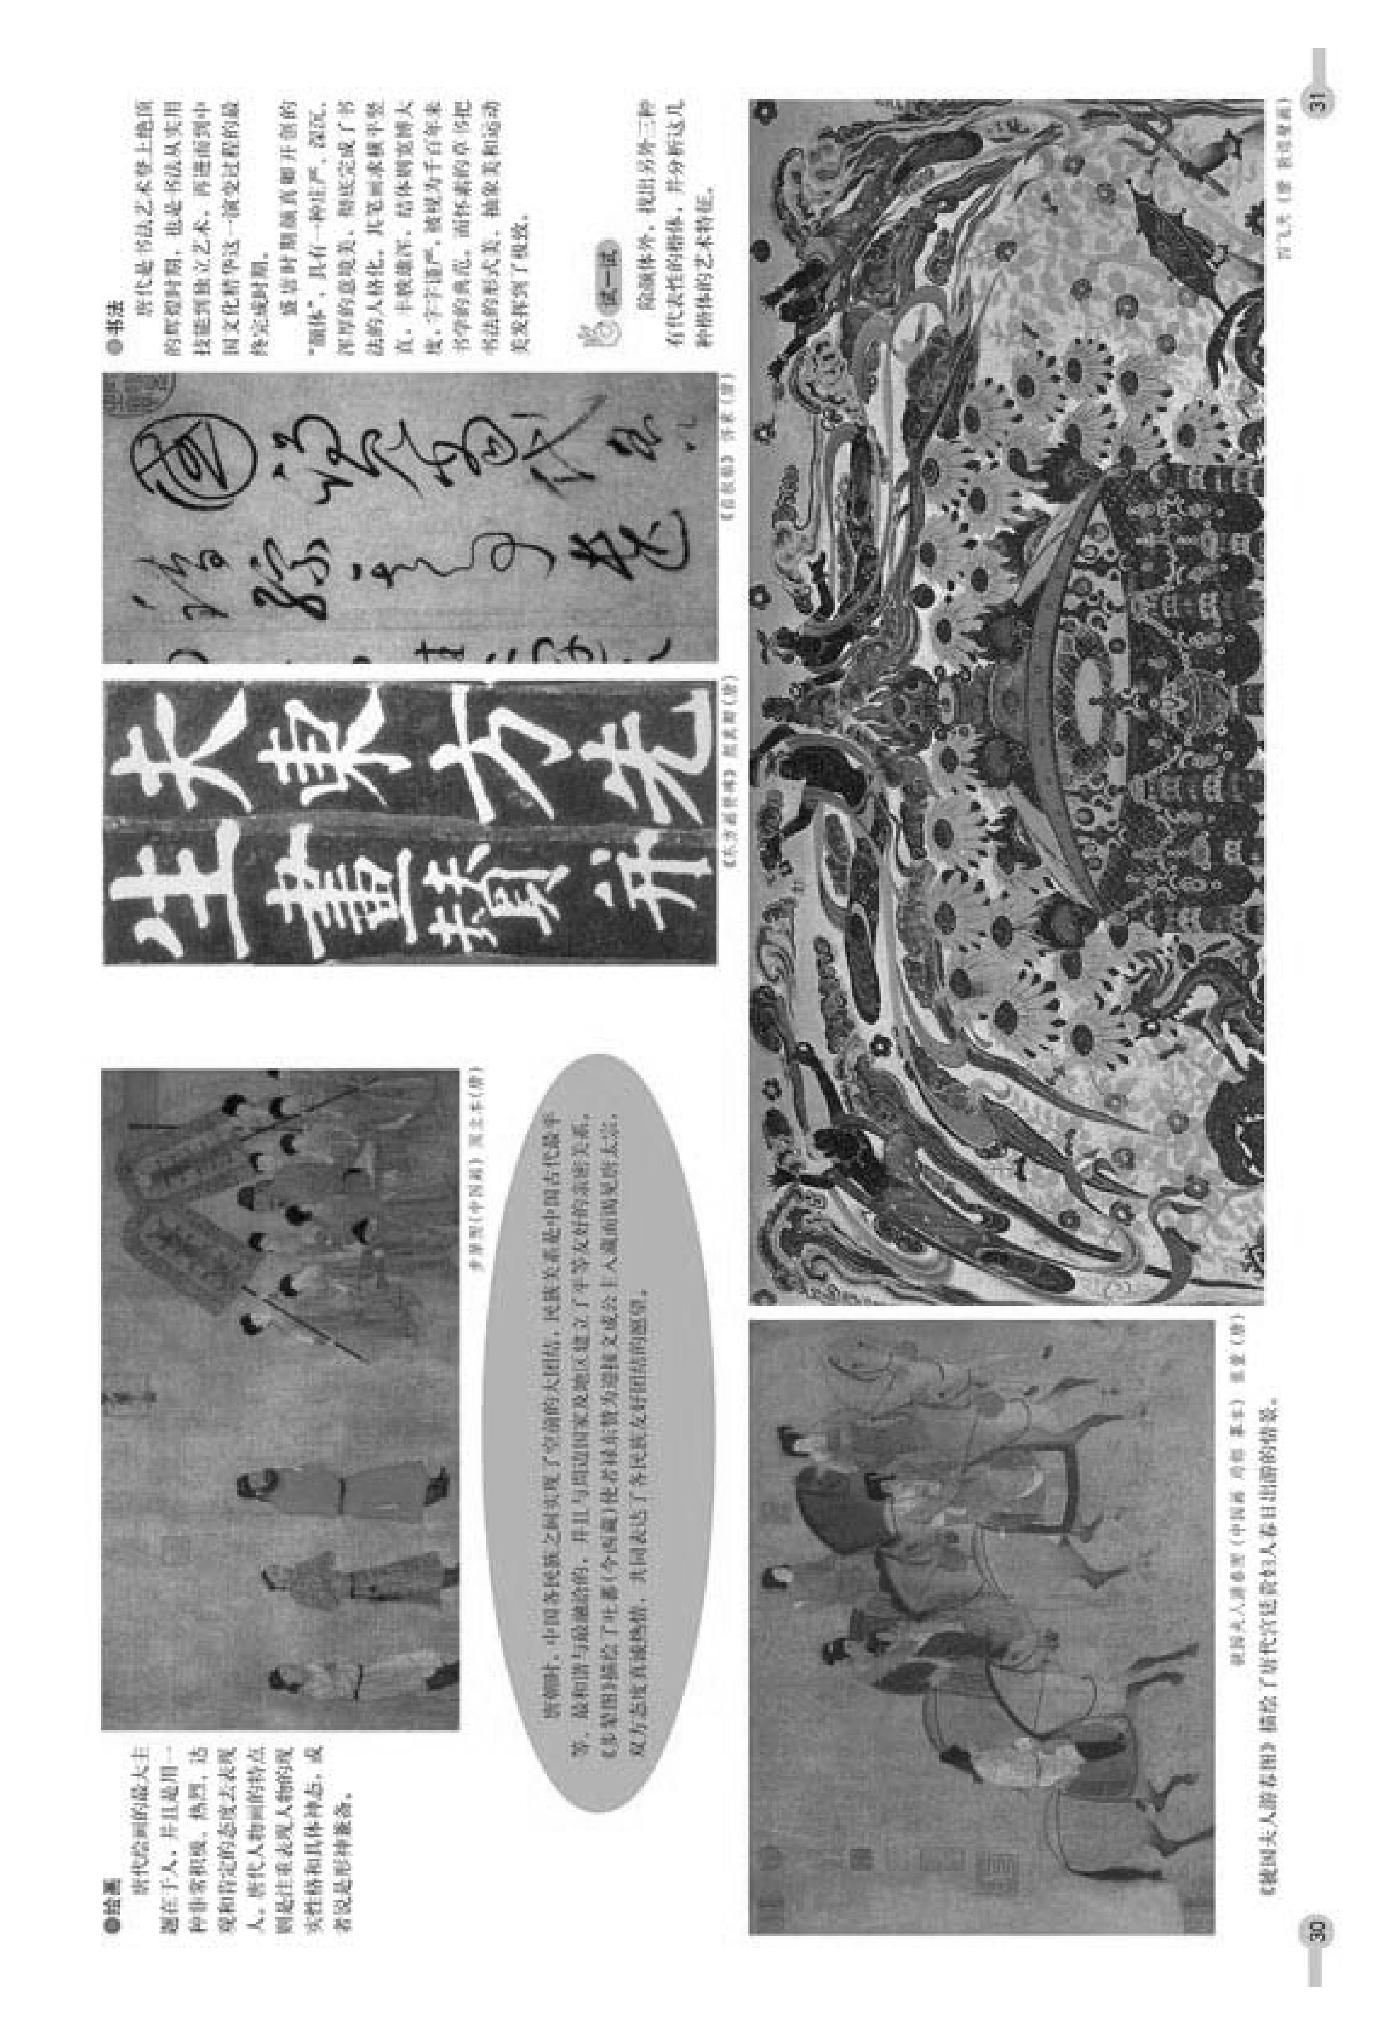
教材文本：盛唐气象（浙江人民美术出版社，义务教育课程标准实验教科书，初中美术第17册第七课）
